МУНИЦИПАЛЬНОЕ БЮДЖЕТНОЕ ДОШКОЛЬНОЕ ОБРАЗОВАТЕЛЬНОЕ УЧРЕЖДЕНИЕ

«ДЕТСКИЙ САД № 176 ПРИСМОТРА И ОЗДОРОВЛЕНИЯ»

Семафорная ул., д. 241а, г. Красноярск,660064, тел 236-32-79, E-mail:[dou176@mailkrsk.ru](mailto:dou176@mailkrsk.ru)

ОКПО 53635098, ОГРН 1022402299039, ИНН/КПП 2464032447/246401001

|  |
| --- |
| **Проект по социальной адаптации, формированию лексико – грамматических категорий и развитие понятийного аппарата дошкольников с ТНР в процессе реализации приёма экскурсионных проектов**  **«Маленькие прогулки в большой мир»** |
| **Разработчики проекта:**  **Учитель-логопед Лесихина А.В.**  **Воспитатель Коломыцева А.В.** |

**2023-2025**

**Актуальность**

Важнейшей задачей образовательного учреждения в работе с детьми ОВЗ является создание условий для их социальной адаптации (ФГОС ДО 2.11.2). Одним из условий социальной адаптации детей с ОВЗ и их интеграции в обще­ство, мы считаем социально-бытовое ориентирование. Под социально-бытовой ориентировкой мы подразумеваем комплекс знаний и умений, непосредственно связанный с организацией собственного поведения и общения с окружающими людьми в различных социально-бытовых ситуациях. В своем общем смысле со­циально-бытовая ориентировка предполагает умение самостоятельно строить свое поведение во всех жизненных ситуациях вне рамок учебной или профес­сиональной деятельности (В.З. Денискина).

Мы работаем третий год в группе компенсирующей направленности для детей с тяжелыми нарушениями речи. Наблюдая за воспитанниками на этапе открытия группы (в июне 2022 года) мы заметили, что у многих воспитанников были недостаточно сформированы представления о социальном окружении, не­которые дети не имели опыта общения с окружающими людьми в различных социально-бытовых ситуациях, при том, что средний возраст воспитанников на тот момент составлял 5 лет.

Кроме того, мы отметили, что дети с нарушениями речевого и психофизического имели ярко выраженные особенности понимания лексико-грамматических категорий.

Характерными особенностями являлись:

* недостаточно сформированное понимание лексических и грамматических категорий,
* недостатки в грамматическом оформлении фразы и связного высказывания,
* значительное смущение, страх перед собеседником, напряжённость, скованность, паралингвистические средства общения, односложные ответы, отсутствие инициативного высказывания.

Так же мы отметили, что у детей группы ТНР наблюдались и другие специфические особенности развития словаря: бедность, неточность по значению, недостаточность развития процессов обобщения. В словаре у детей преобладали существительные с конкретным значением. Многие из детей нашей группы затрудняются самостоятельно удовлетворять личные потребности, приобретать опыт деятельности, подражать социальному поведению, инициировать и поддерживать социальное взаимодействие.

Для подтверждения наблюдений нами была адаптирована диагностика под редакцией Е.С. Лыковой-Унковской - в процессе адаптации мы добавили параметры, позволяющие отследить уровень развития понятийного аппарата: личная гигиена, самообслуживание, культура поведения, жилище, транспорт, торговля, медицинская помощь, одежда и обувь, питание. (Шкалу оценивания и график сводной таблицы см. в Приложении 1).

Результаты исследования подтвердили наши наблюдения, показатели в значительной степени отставали от нормы, находились в границах «ниже сред­него» и «средние», причем это общий результат по группе, среди индивидуаль­ных показателей детей результат был еще ниже.

Для преодоления существующих дефицитов, мы усилили работу по обо­гащению среды группы (приобрели настольно-печатную продукцию, книги), организовывали сюжетно-ролевые игры на социально-бытовые темы. Но значи­тельных изменений не происходило. Не имея практического опыта, дети не могли развивать игру, интереса к книгам не проявляли.

Однажды, изучая тему «Овощи» кто-то из детей предложил приготовить винегрет, а для этого сходить за овощами в продуктовый магазин... Мы не ожи­дали, что поход в магазин даст нам такой развивающий эффект. Казалось бы, что тут удивительного, все дети ходят с родителями в магазин. Но, находясь с родителями, дети, как правило, не имеют возможности взаимодействовать с со­трудниками магазина, с другими покупателями. В нашем походе дети оказались в активной позиции, и испытали не игровые, а настоящие трудности: Где найти овощи? У кого об этом спросить? Как выбрать овощи надлежащего качества? Как взвесить товар?.. У детей появился интерес, желание пробовать себя снова и снова, в качестве потребителей услуг, а у нас - материал на котором можно формировать необходимые для социализации навыки.

Так родилась идея создать комплекс условий для социально-бытовой ори­ентировки воспитанников ДОУ, которая была оформлена как

ПРОЕКТ «МАЛЕНЬКИЕ ПРОГУЛКИ В БОЛЬШОЙ МИР»

Мы выдвинули гипотезу: целевые выходы в зону социального окружения, с последующими практическими занятиями, будут способствовать социально-бытовому ориентированию воспитанников и дадут мощный толчок в социальной адаптации, формировании лексико – грамматических категорий и развитии понятийного аппарата дошкольников с ТНР.

Цель нашего образовательного проекта: расширение сферы представлений у детей с ТНР о функционале и видах социально значимых общественных организаций, обогащение словаря, развитие грамматически выверенной диалогической речи, способствующей получению и присвоению практического опыта взаимодействия с организациями сферы обслуживания.

Задачи проекта, решаемые в процессе его реализации имеют двоякое направление: собственно, педагогические, находящиеся в зоне ответственности воспитателя и логопедические, которые реализует учитель-логопед.

Педагогические задачи:

• Адаптировать диагностический материал для исследования уровня социальной адаптации и сформированности социально-бытовых навыков у детей с ОВЗ

• Разработать и апробировать систему тематических мероприятий по социально-бытовой ориентировке, включающих в себя экскурсии и совместную с взрослыми практическую деятельность детей с ОВЗ.

• Изучить и проанализировать информационные источники о проблеме социальной адаптации детей с ОВЗ и их интеграции и обществе.

• Продумать и разработать систему мероприятий социально-бытовой ориентировке, включающих в себя экскурсии и совместную с взрослыми практическую деятельность детей с ОВЗ

• Организовать тематические экскурсии и практические занятия, направленные на формирование знаний, умений и навыков бытового труда, представлений о нормах социального поведения, умения адекватно общаться, обращаться за помощью, соблюдая принятые правила приличия.

• Содействовать формированию адекватной позиции родителей на воспитание самостоятельности у детей и возможности их успешной интеграции в общество через систему тематических мероприятий: консультации, совместные экскурсии, дни открытых дверей, круглые столы;

• Провести промежуточное и итоговое исследование уровня социальной адаптации и сформированности социально-бытовых навыков у детей с ТНР, проанализировать полученные показатели

Логопед отвечает за формирование лексико – грамматических категорий и развитие понятийного аппарата дошкольников с ТНР в процессе реализации приёма экскурсионных выходов, а также усвоение эталонных речевых образцов в специально созданных социальных условиях в процессе целенаправленного диалогического общения.

Задачи логопедического блока:

• Формировать навык грамотного применения лексико–грамматических категорий в различных социальных ситуациях;

• Развивать понятийный аппарат дошкольников с ТНР в процессе практических действий на экскурсиях;

• Создавать условия для усвоения эталонных речевых образцов в специально созданных социальных условиях в процессе целенаправленного диалогического общения.

Проект является долгосрочным, на весь период посещения детьми ДОУ

**Ожидаемые результаты**

Ребенок с интересом посещает общественные места (организации); ини­циативен и самостоятелен в разных видах деятельности. Имеет представление о функционале и видах различных торговых, транспортных, культурно-массовых и ремонтно-бытовых организациях; об общественной значимости таких органи­заций; о профессиях, работающих там людей. Имеет практический опыт посе­щения торговых и ремонтно-бытовых организаций, опыт заключения элемен­тарных торговых сделок, опыт наблюдения за профессиональной деятельно­стью человека; опыт определения последовательности действий, трудовых опе­раций; опыт взаимодействия с социумом, опыт оказания помощи партнеру. У детей значительная динамика в развитии понятийного аппарата и применении лексико-грамматических категорий. Дети могут грамотно сформулировать обращение, активно развивается навык дилогической речи.

**Этапы реализации проекта**

1. Информационно-аналитический, организационный этап: (сентябрь 2022г.) Были собраны данные, проведена первичная диагностика, обработаны ре­зультаты диагностики.

2.Внедренческий этап (с октября 2023г. по май 2024г.)

Разработан и согласован с родителями воспитанников план мероприятий. Для вовлечения социальных партнеров был изучен «рынок» предприятий. Мы начи­нали с изучения информации представленной в 2Гис и Яндекс-картах, чтобы наиболее задействовать те предприятия, которые находятся в шаговой доступ­ности или географически наиболее приближены к ДОУ.

В общей сложности в группе была проведена работа по 15 темам, соглас­но общему календарно-тематическому плану ДОУ. (Приложение 2)

3. Рефлексивно-обобщающий (результативный) этап (с июня 2023 по август 2023):

Проведены анализ результатов и обобщение опыта работы педагогов по созда­нию комплекса условий для социально-бытовой ориентировки воспитанников ДОУ, корректировка.

**Механизм реализации проекта**

Мы не случайно называем наши выходы (прогулки, экскурсии) ***«целевы­ми».*** Мы стараемся, чтобы каждый выход, имел личностно-значимую **ЦЕЛЬ** **для воспитанников** (в Мастерскую по ремонту обуви мы идём, чтобы отремонтировать Сашины ботинки, в преддверии 23 февраля захотелось узнать, как живут будущие защитники Родины, поэтому идём в Кадетский корпус). ***Последующие практические занятия*** в нашем проекте - это совместная дет­ско-взрослая деятельность, в ходе которой у детей есть возможность, осмыс­лить пережитое, закрепить формирующиеся навыки.

Мы условно разделили процесс на пять частей:

1. Каждому выходу предшествует проблемная ситуация назначение которой – создать у детей мотивацию к деятельности. «Проблема» может быть запланирована педагогами заранее, а может возникнуть случайно. Так же можно отметить, что одно образовательное событие может охватывать несколько лексических тем, развиваясь и логически перетекая из одного микро-события в другое. Например, однажды в группе у детей пропадают игрушки, дети решают заняться поисками: рисуют ориентировки, развешивают на территории детского сада, обращаются за помощью к родителям и другим сотрудникам. После того, как игрушки не найдены на территории сада следует обсуждение, и попытка решения проблемы при помощи голосовых помощников: формулирование запроса: «Где найти игрушки?» дает нам информацию для разработки поискового маршрута - например, магазин игрушек, или Музей игрушки

2. Далее следует подготовка к выходу, которая состоит из двух составляющих.

- С одной стороны на этом этапе происходит анализ детьми имеющейся информации и оформление ее в некий продукт. Например, список вопросов по обнаружению наших конкретных игрушек, их словесному описанию. Таким способом происходит построение эталонного речевого образца и последующее его присвоение детьми.

- С другой стороны на этапе подготовки дети выбирают объекты, подходящие для решения поставленной задачи и находящиеся в доступности, усваивают навык использования в быту навигационных программ и системы голосовых помощников. Вместе с детьми мы обсуждаем маршрут-рассматриваем его на карте, отмечаем визуальные ориентиры-маяки. Планируем дату и время.

3. До выхода на объект педагоги всегда заранее встречаются с сотрудниками объекта: предупреждаем об образовательных задачах нашего визита, о поведенческих особенностях детей с ОВЗ, обсуждаем детали, такие как возможно ли продемонстрировать выставочные залы с продукцией, рассказать о специфике организации, показать инструменты и способы действия с ними и т.п.

4. Выход — это всегда яркое и эмоционально окрашенное приключение. Обязательно с повторением правил безопасности, в том числе дорожных.

5. За каждым выходом следует практическая деятельность. В течение нескольких дней дети и взрослые осмысливают прожитый опыт.

Для нас важно, чтобы дети переносили опыт, полученный в процессе выхода/экскурсии/прогулки в самостоятельную деятельность: рисовали, мастерили, играли по мотивам выхода, в детском саду и дома. Только в этом случае, можно утверждать, что мероприятие по социально-бытовой ориентировке состоялось.

Для нас важно, чтобы дети переносили опыт, полученный в процессе вы­хода/экскурсии/прогулки в самостоятельную деятельность и речевую активность: рисовали, мастери­ли, играли по мотивам выхода, в детском саду и дома, рассказывали о впечатлениях, применяли полученные навыки в сюжетно-ролевой игре.

**Педагогическая ценность**

Во-первых, мы уходим от теории к практике. Приготовление салата выли­вается в серьезную исследовательскую работу, которая вызывает у детей эмоциональный отклик, а значит с большей вероятностью приведет к возникно­вению и закреплению нового опыта практического, и социального и коммуника­тивного.

Во-вторых, содержание образовательной деятельности в ходе Целевых выходов позволяет одновременно, в комплексе решать задачи разных образова­тельных областей. Это происходит в процессе самых разных видов детской дея­тельности, и тем самым обеспечивает целостность образовательного процесса. Например, в контексте темы «Жилище человека» в ходе экскурсии в Краеведче­ский музей дети узнали много познавательной информации о разных типах жи­лья, о том, как жили наши предки. Мы посетили кафе «Юрта», где обратили внимание на национальный колорит. В рисунках и поделках запечатлели наиболее яркие моменты, изготовили альбомы по теме, а также макеты жилищ для экспозиций в мини-музее (организованном в группе по инициативе детей).

В процессе речевых ситуаций, возникающих в ходе прогулок-экскурсий, дети учатся общаться, договариваться, взаимодействовать друг с другом, развивают понятийный аппарат и формируют культуру употребления лексико-грамматических речевых категорий.

Кроме того, наши целевые выходы – это ситуации, в которых содержание образования реализуется в процессе совместной, партнерской деятельности де­тей и взрослых, где ребенок становится СУБЪЕКТОМ образования, реализует свои замыслы, обретает уважение и признание взрослых и сверстников.

Педагогическая ценность выходов, на наш взгляд ещё и в том, что актив­ными участниками становятся родители воспитанников. Некоторые родители помогают нам сопровождать детей, в будние дни. В выходные же каждый ребе­нок приходит с родителями. Часто дети приезжают на прогулку/экскурсию всей семьей. Мы заметили, что в процессе таких совместных выходов меняются взаи­моотношения родителей и со своими детьми и с педагогами. Они становят­ся более содержательными, доверительными.

**Возможные риски и компенсационные меры по их устранению**

При реализации проекта мы учитывали риски и стремились к их мини­мизации.

1. Непосещение детьми детского сада в какие-то дни из-за различных причин. Для решения этой проблемы мы продумывали домашние задания для детей и их семей, а также старались дату выхода назначать тогда, когда все де­ти будут в группе.

2. Дополнительная нагрузка на воспитанника с ТНР. Эту проблему мы ре­шали корректировкой расписания, а также с применением разнообразных приемов в работе, чтобы снизить эмоциональную нагрузку и минимизировать истощаемость.

3. Отсутствие возможности вывозить детей на экскурсии, отсутствие транспорта. Для решения данной проблемы многие выходы организованы на микро-участке, в шаговой доступности от сада, а удаленные экскурсии были вынесены на выходные дни, когда родители могут сами доставить детей до ме­ста.

Результативность реализации нашего проекта наглядно подтвердила повторная диагностика, проведенная на конец учебного года (Приложение 1). Дети значительно подняли свой уровень владения социально-бытовыми навыками, стали более инициативными и самостоятельными. У детей с ТНР, участвовавших в проекте, повысился уровень социальной адаптации сформировался практический опыт посещения торговых и ремонтно-бытовых организаций, опыт заключения элементарных торговых сделок, опыт простейших операций по приобретению продуктов питания , опыт по алгоритму при обработке продуктов питания, приготовлении простейших блюд; практический опыт по уходу за личными вещами и мелкие ремонтные работы, опыт наблюдения за профессиональной деятельностью человека; опыт определения последовательности действий, трудовых операций, планирования труда; опыт преодоления трудностей: дети научились прикладывать усилия, доводить начатое дело до конца.

Реализация проекта показала, что наши экскурсионные практики служат отличным инструментом для речевого развития детей с ТНР, так как дают воз­можность использовать при изучении объектов максимальное количество ана­лизаторов: почувствовать объект со всех сторон, рассмотреть, потрогать, поню­хать, узнать способы действия, таким образом способствуют освоению детьми с ТНР родовых и видовых понятий, а значит и усвоению лексического материала в целом.

Мы планируем продолжить работу по проекту, добавить усиленный рече­вой блок, а также блок по финансовой грамотности.

**Распространение проекта**

Материалы данного проекта могут быть использованы педагогами для ранней социально-бытовой ориентировки детей с ОВЗ дошкольного возраста, с различными нозологиями, а также и для нормотипичных детей.

Наблюдая за реализацией проекта, воспитатели нашего дошкольного учреждения начали включать Целевые выходы в свою работу. Педагоги отмечают, что применяемые элементы проекта способствуют не только социально-бытовой ориентировке, но и позволяют разнообразить познавательную деятельность дошкольников.

Проект был представлен на Фестивале дошкольного образования в августе 2023 года, коллеги из других учреждений заинтересовались результатами и условиями реализации. В связи с чем принято решение о продолжении работы в этом направлении в качестве разработческой Городской базовой площадки.

На городском конкурсе «Урок в городе» наш проект получил высокую оценку экспертной комиссии и вошёл в десятку лучших.

Не правильным было бы утверждать, что выход за пределы детского сада – совершенно новая форма организации образовательной деятельности. Но при этом с полной уверенностью можно говорить, что это современная и актуальная форма работы. Она соответствует требованиям к организации дошкольного образования, заложенным в ФГОС ДО и ФОП ДО и ФАОП ДО.

Приложение 1

Диагностика под редакцией Е.С. Лыковой-Унковской, была адаптирована и были выделены следующие параметры: личная гигиена, самообслуживание, культура поведения, жилище, транспорт, торговля, медицинская помощь, одежда и обувь, питание.

Была разработана шкала оценивания:

"0б-Н (низкий) не справляется с заданием даже с помощью взрослого.

1б-Н/С (ниже среднего) выполняет задание с помощью взрослого

2б-С (средний) выполняет задание после подсказки взрослого.

3б-В/С (выше среднего) выполняет задание без подсказки взрослого самостоятельно, но с ошибками.

4б-В (высокий) выполняет задание самостоятельно и правильно

В исследовании принимали участие 23 ребенка с ТНР в возрасте 5-6 лет

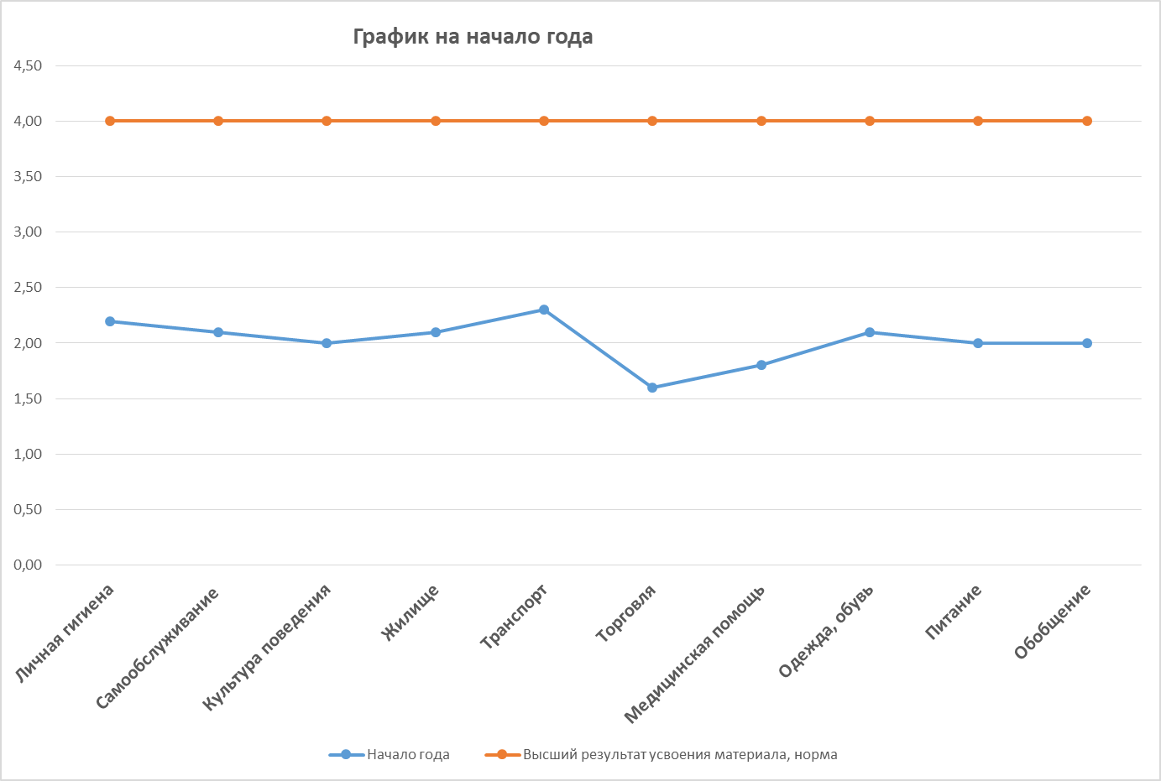

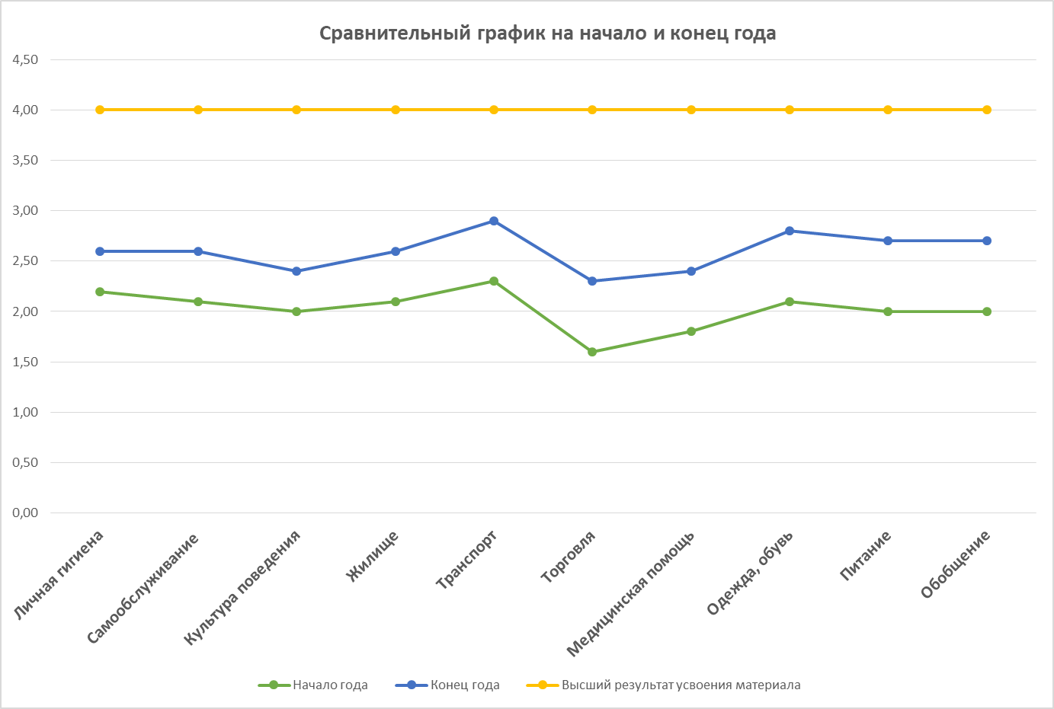

Приложение 2

**Перспективный план работы по проекту**

|  |  |  |  |
| --- | --- | --- | --- |
| **№пп** | **Форма проведения, ответственные** | | **Сроки** |
|  | **Экскурсионная деятельность** | **Практическая деятельность** |  |
| 1. | Тема «Игрушки»  1.Экскурсия в музей игрушки «Дело и забава»  (логопед, воспитатели, родители)  (мастер-класс по изготовлению текстильной игрушки) | 1.Музей игрушек в группе  (воспитатель, логопед, родители, дети)  2.Выставка творческих работ детей (воспитатель, дети) | Сентябрь 3неделя |
| 2. | Тема: «Овощи, фрукты»  1.Экскурсия в магазин «Красный Яр»  (логопед, воспитатели, родители) | 1. Составление списка продуктов для похода в магазин  (воспитатель, дети)  2. Составление рецептурной карты «Винегрет» (воспитатель, дети)  3 . Приготовление и дегустация винегрета  практическое занятие (воспитатель, сотрудники пищеблока, дети, родители)  Выставка творческих работ детей (воспитатель, дети) | Сентябрь 5 неделя |
| 3. | Тема «Осень. Признаки осени»  1.Экскурсия-пленэр на набережную Енисея  (родители, воспитатели, логопед, дети) | 1. Выставка работ, выполненных детскими творческими группами под руководством воспитателя   (воспитатели, логопед, дети) | 2 неделя октября |
| 4. | Тема: «Откуда хлеб пришел?»  1.Экскурсия на производство хлебо-булочных изделий пекарня «Пекуру» (ул. Матросова)  Воспитатели, логопед, родители, дети) | 1.Творческая деятельность «Рисование и организация выставки детских работ «Хлеб всему голова»»  2.Мастер-класс с дегустацией «Печем булочки»  (воспитатели, работники пищеблока, дети, родители) | 4 неделя октября |
| 5. | Тема: «Одежда. Головные уборы»  1.Экскурсия в ателье ТД «Элегант», химчистку (пункт приема) ТД «Полтавский»  (логопед, воспитатели, родители, дети, соц. партнеры)  2.Магазин готовой одежды ТД«Элегант»  (логопед, воспитатели, родители, дети, соц. партнеры)  3.Магазин тканей ТД«Элегант» на Матросова  (логопед, воспитатели, родители, дети, соц. партнеры) | 1. Изготовление альбома «Ателье»   (воспитатели, дети, родители, логопед)   1. Изготовление настольной игры «Магазин одежды»   (воспитатели, логопед, дети, родители)   1. Творческая выставка детского рисунка «Я-модельер» | 1 неделя ноября |
| 6. | Тема «Обувь»  1.Экскурсия в магазин обуви «Ионесси» на Матросова  (логопед, воспитатели, родители, дети, соц. партнеры)  2.Экскурсия в мастерскую ремонта обуви  (логопед, воспитатели, родители, дети, соц. партнеры) | 1. Мастер-класс «Уход за обувью»   (воспитатели, родители, дети)   1. Организация выставки «Виды обуви»   (воспитатели, родители, логопед, дети) | 2 неделя ноября |
| 7. | Тема «Посуда»  1.Экскурсия в отдел магазина «1000мелочей» на Матросова  (логопед, воспитатели, родители, дети, соц. партнеры)  2.Экскурсия на пищеблок-знакомство с промышленной кухонной посудой, и ее отличиями от бытовой  (воспитатели, логопед, сотрудники пищевого блока) | 1.Мастер-класс по уходу за посудой, составление алгоритма мытья посуды и его графическая запись  (воспитатель, помощник воспитателя, дети)  2.Создание настольных игр на тему «Посуда»  (воспитатель, родители, логопед, дети) | 3 неделя ноября |
| 8. | Тема: «Календарь. Время»  1.Экскурсия в типографию на производство календарей  (социальные партнеры, родители, логопед, воспитатели, дети) | Организация музея часов и календарей в групповом помещении  (воспитатели, логопед, родители, дети) | 1 неделя декабря |
| 9. | Тема «Новый год»  1.Экскурсия выходного дня в резиденцию Деда Мороза  (родители, воспитатели, логопед, социальные партнеры, дети) | Оформление  музейной экспозиции в группе  «Ёлочные игрушки через время»  (воспитатели, логопед, родители, дети)  3.Мастер-класс «Семейные традиции в новый год» роспись пряников  (логопед, воспитатели, родители, дети) | 3 неделя декабря |
| 10. | Тема «Домашние животные зимой»  1.Экскурсия выходного дня контактный зоопарк Роева Ручья  (социальные партнеры, родители, воспитатели, логопед, дети)  2.Экскурсия в зоомагазин «Ежик»-изучение товаров для ухода за домашними питомцами (родители, воспитатели, логопед, социальные партнеры, дети) | Организация фотовыставки и музейной экспозиции «Мир домашних животных»  (родители, воспитатели, логопед, дети) | 2 неделя января |
| 11. | Тема «Дом, жилище, мебель»  1.Экскурсия выходного дня в Красноярский краеведческий музей, экспозиция «Дома древних людей», «Жилища народов севера» (социальные партнеры, воспитатели, логопед, родители, дети)  2.Экскурсия в мебельный магазин «КМК»,ул. 60 лет Октября, 148 ж  (социальные партнеры, воспитатели, логопед, родители, дети ) | 1. Изготовление интерактивного альбома «Какие на свете бывают дома»   (воспитатели, логопед, родители, дети)  2.Организация выставки макетов: юрта, изба, вигвам, чум, иглу и пр.  (воспитатели, родители, дети) | 4 неделя января |
| 12. | Тема «Наша армия, военные профессии»  1.Экскурсия выходного дня в Красноярский кадетский корпус ул. Малиновского, 20г стр22(социальные партнеры, воспитатели, логопед, родители, дети)  2. Приглашение в гости детей из казачьего отряда и юнармии (социальные партнеры, воспитатели, логопед, дети)  3.Экскурсия на базу МЧС, музей МЧС  (социальные партнеры, воспитатели, логопед, родители, дети ) | Изготовление поздравительных плакатов, диорам, выставок ко дню защитника отечества  (воспитатели, логопед, родители, дети) | 4 неделя февраля |
| 13. | Тема: «Мамин праздник»  1.Экскурсия в ТЦ «Полтавский» посещение салона красоты, магазина профессиональной косметики, ювелирный магазин, магазин цветов (социальные партнеры, воспитатели, логопед, родители, дети ) | 1.Мастер-класс по изготовлению торта из полуфабрикатов  ( воспитатели, логопед, родители, дети )  2.Творческая деятельность- организация выставки детского рисунка «Моя мама самая, самая»  ( воспитатели, дети ) | 1 неделя марта |
| 14. | Тема «Грузовой и пассажирский транспорт. ПДД»  1.Экскурсия выходного дня: прогулки по городу на разном транспорте : на электричке до ЖД вокзала, посещение здания вокзала, знакомство с камерой хранения, подземным выходом к поездам, подъем на пассажирский виадук, поездка до автовокзала, посещение здания вокзала, поездка до речного вокзала, посещение здания речного, прогулка по набережной, до предмостной площади на троллейбусе, от предмостной площади поездка на трамвае до Матросова  (воспитатели, логопед, родители, дети)  2. Экскурсия в музей ЖД  (воспитатели, логопед, социальные партнеры, родители, дети) | Творческая деятельность организация выставки детских рисунков и фотографий «Транспорт нашего города»  (воспитатели, дети) | 1 неделя апреля |
| 15. | Тема «День победы»  1.Экскурсия выходного дня «Мемориал победы»,  «Памятник детям войны»  (воспитатели, логопед, родители, дети, социальные партнеры) | 1.Оформление фотовыставки «День Победы»  (воспитатели, логопед, родители, дети)  2.Музыкальное мероприятие «Старый патефон»- праздник солдатской песни (воспитатели, логопед, дети родители) | 2 неделя мая |

Приложение 3

**Список используемой литературы**

1. Алябьева, Е. А. Ребенок в мире взрослых. Рассказы о профессиях. М. : Сфера, 2016. – 230 с.
2. Белова, Г.М. Уроки подготовки к самостоятельной жизни в программе «Экономический практикум» / Г.М. Белова // Дефектология. –2005. –No 3. –С. 28–31.
3. Гладкая, В.В. Социально-бытовая подготовка воспитанников специальных (коррекционных) общеобразовательных учреждений VIIIвида / В.В. Гладкая. –М.: НЦ ЭНАС, 2003. –192 с.
4. Кем я стану? Серия Твой удивительный мир. М. :ГеоДом, 2016. – 247 с.
5. Кислякова Ю.Н. Формирование навыков социально-бытовой ориентировки у детей с нарушениями развития: Путешествие в мир окружающих предметов: Для дошк. и мл. шк. возраста: Пособие для учителя-дефектолога / Ю.Н.Кислякова.-М.: Владос, 2004.-48
6. Кондрашов, В. П. Формирование представлений о мире профессий в условиях игровой деятельности дошкольников. – Саратов : СГУ, 2001. – 173 с.
7. Куцакова Л. В. Трудовое воспитание в детском саду. Система работы с детьми 3-7 лет. –М.: Мозаика-Синтез, 2012. – 128 с.
8. Лыкова-Унковская Е.С. Дидактический материал для работы с детьми по формированию бытовой компетенции для 1 дополнительного и 1 классов общеобразовательных организаций , реализующих ФГОС НОО ОВЗ/Е.С. Лыкова-Унковская.-М.: Издательство ВЛАДОС, 2017г
9. Маллер А.Р. Дети с нарушением интеллекта: социально-трудовая адаптация: учеб.-методич. пособие / Под ред.Е.Ю. Головинской. –Самара: Современные образовательные технологии, 2010. –208 с.
10. Пряжников, Н. С. Активизирующая профконсультация: теория, методы, программы. М. : Академия, 2014. – 236 с.